附件1
中国科学院大学2024年求职训练营参训操作指南
1.通过扫描二维码登录“中国科学院大学2024年求职训练营”。首次扫码登录后可通过小程序、公众号重复进入，查看目录及观看进度（就业指导课程总计9个章节）。
*（1）扫码—点击关注智联校园招聘公众号—关注后自动弹出课程链接—点击链接。
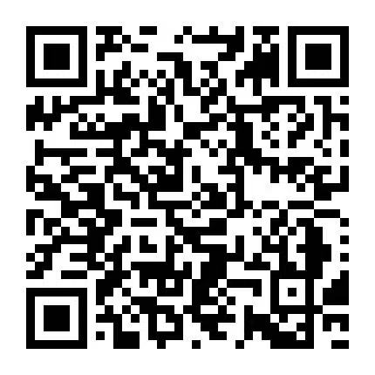
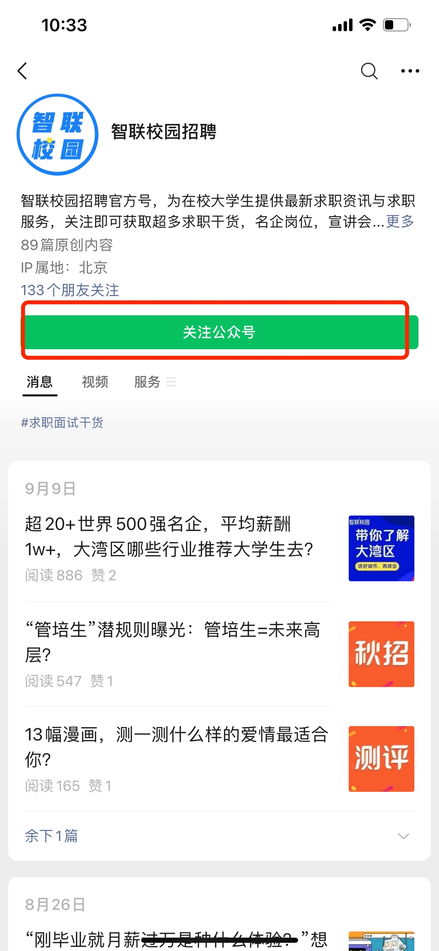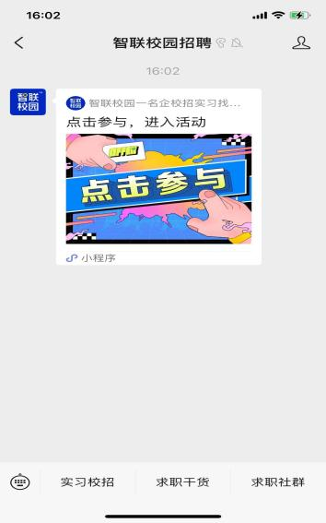

*（2）同意隐私保护协议后点击参与活动—登录后验证手机—填写注册信息
样例：姓名（按姓名+培养单位或院系代码填写，例如小智80129）、学校（中国科学院大学）、专业名称（计算机技术）。请准确填写，以便准确生成电子版结业证书。
注意：填写姓名时请严格按照姓名+培养单位/院系单位代码填写，例如小智80132
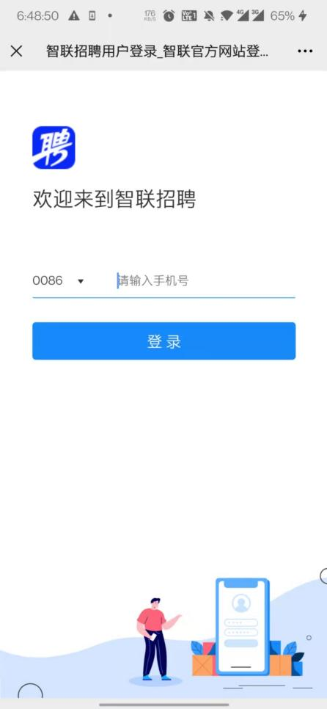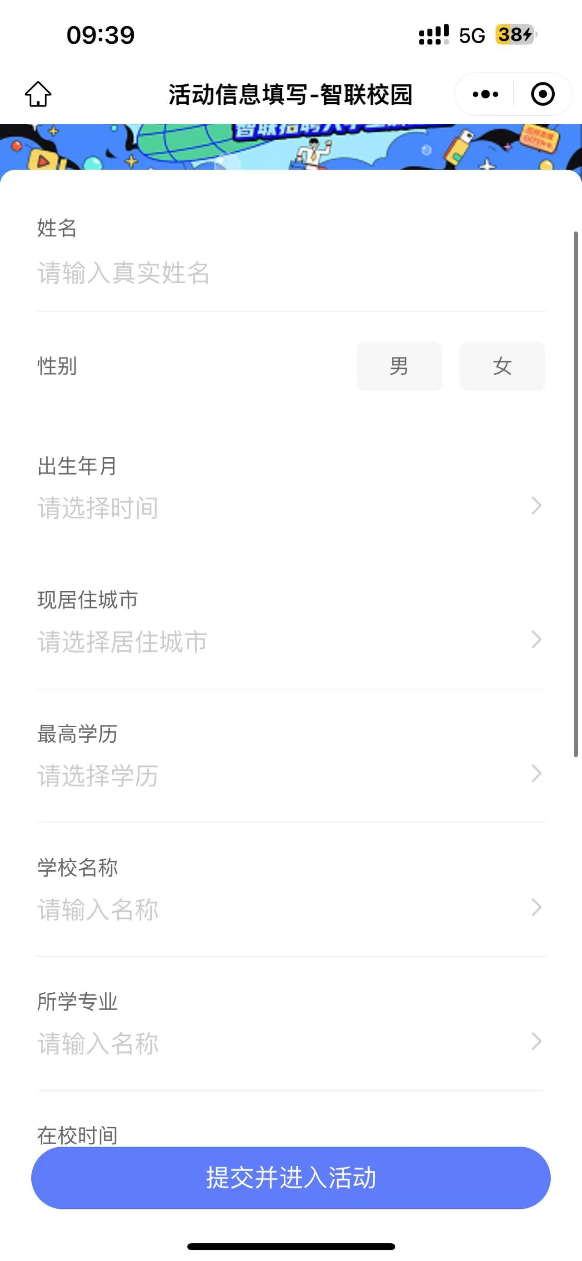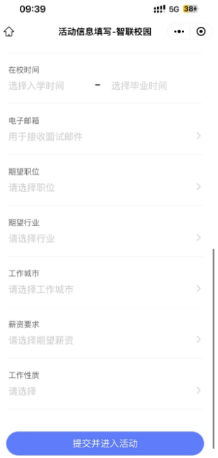

*（3）找到对应课程点击“开始学习”，学习过程中可以看到该课程下所有章节及学习进度。
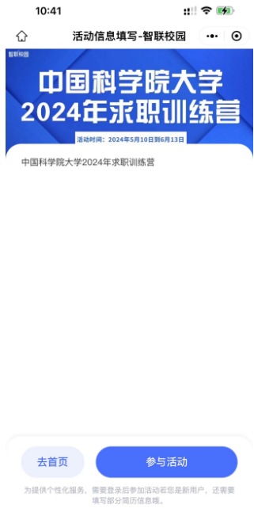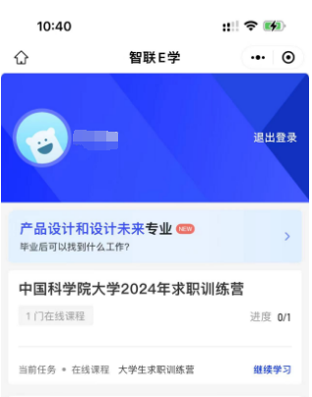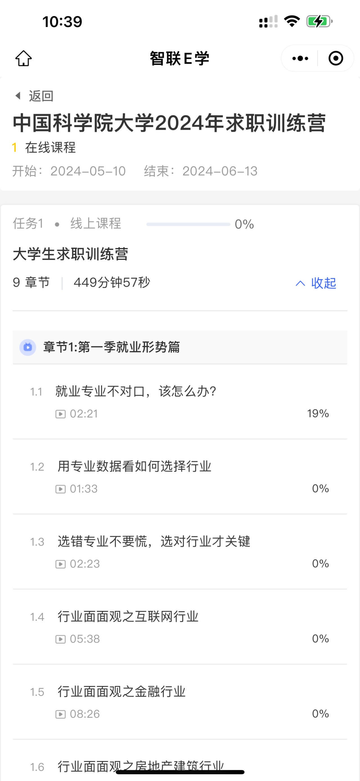

*（4）当课程完整度达百时同学们可以自行下载该课程结业证书。
观看学习完所有章节短视频后，返回上级菜单可以看到对应课程“已结业”字样，表示该课程已经完成学习，点击“结业证书”自动下载结业证书【安卓手机自动下载，苹果手机请复制课程链接使用其他浏览器下载或使用PC端下载】。

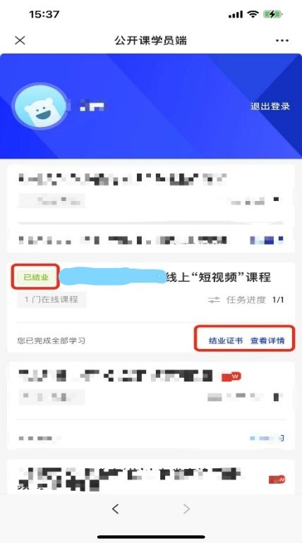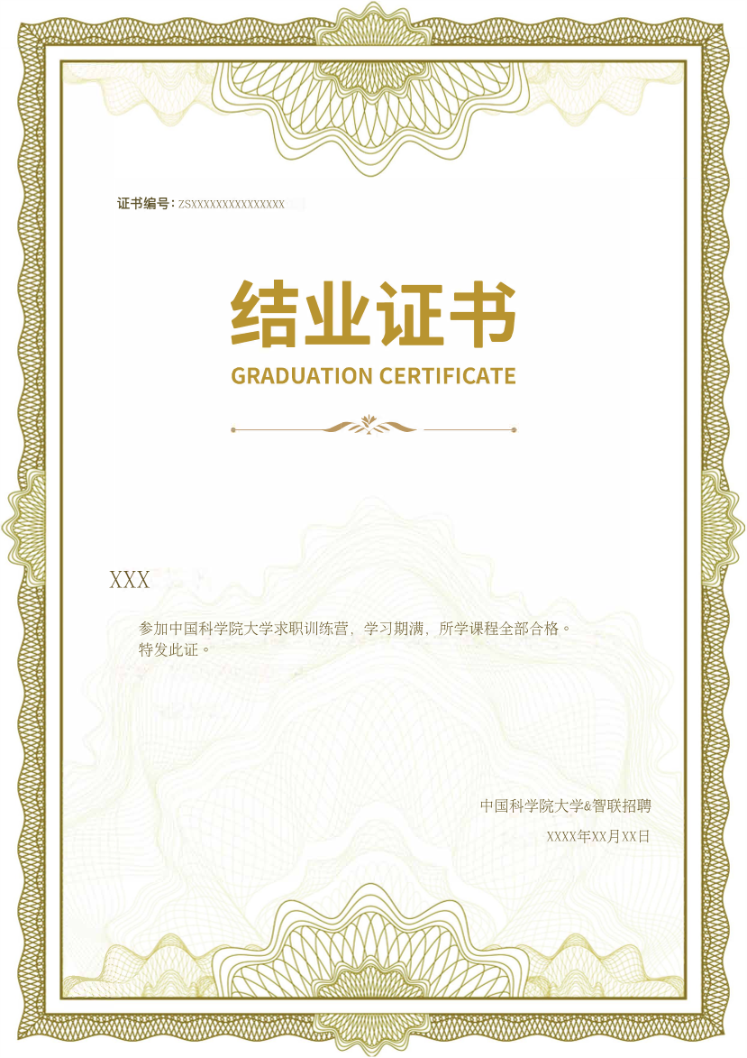

2.免费使用登陆起止时间：2024年5月11日至6月13日
3.如登录时姓名+培养单位或院系代码填写有不成功的可联系工作人员处理：18610790212（彭老师）

